# 3 FRAME BY FRAME & LIP SYNCRONATION

|  |  |  |
| --- | --- | --- |
| **NIM** | : | 2118018 |
| **Nama** | : | Syalsia Fatiha Yunkanabilla |
| **Kelas** | : | A |
| **Asisten Lab** | : | Natasya Octavia (2118034) |
| **Baju Adat** | : | Ta’a (Kalimantan Timur) |
| **Referensi** | : | Contoh :  <https://www.istockphoto.com/id/vektor/dayak-kalimantan-borneo-pakaian-adat-indonesia-wanita-berpakaian-vektor-kartun-gm498717248-79803943> |

## Tugas 1 : Membuat Animasi Frame By Frame & Lip Sycnronation

1. **Membuat Animasi Frame By Frame**
2. Langkah pertama adalah membuka project bab 2 sebelumnya pada Adobe Animate dengan cara klik file kemudian open kemudian pilih file project pertemuan 2.

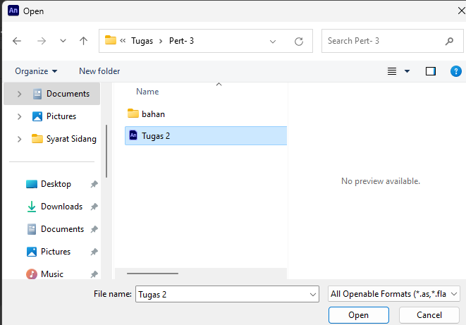

### 3.1 Tampilan File Project

1. Kemudian membuat bayangan pada karakter terlebih dahulu dengan cara klik kanan pada *object* kemudian pilih *duplicate layer* lalu sesuaikan.

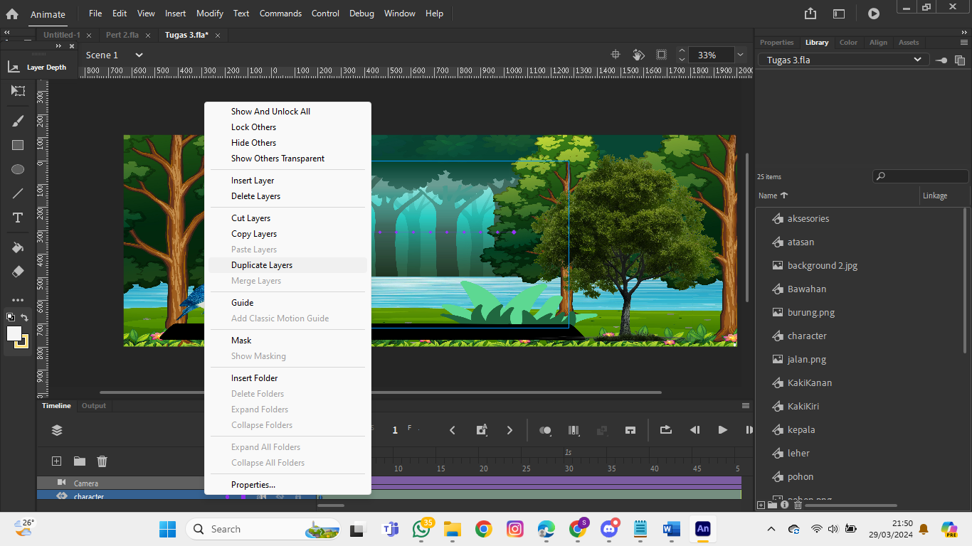

### 3.2 Tampilan *Duplicate Layer*

1. Langkah selanjutnya, klik frame 1 pada bayangan pilih transform tool sesuaikan dengan bentuk bayangan dan pastikan bahwa layer bayangan ada dibawah layer character.

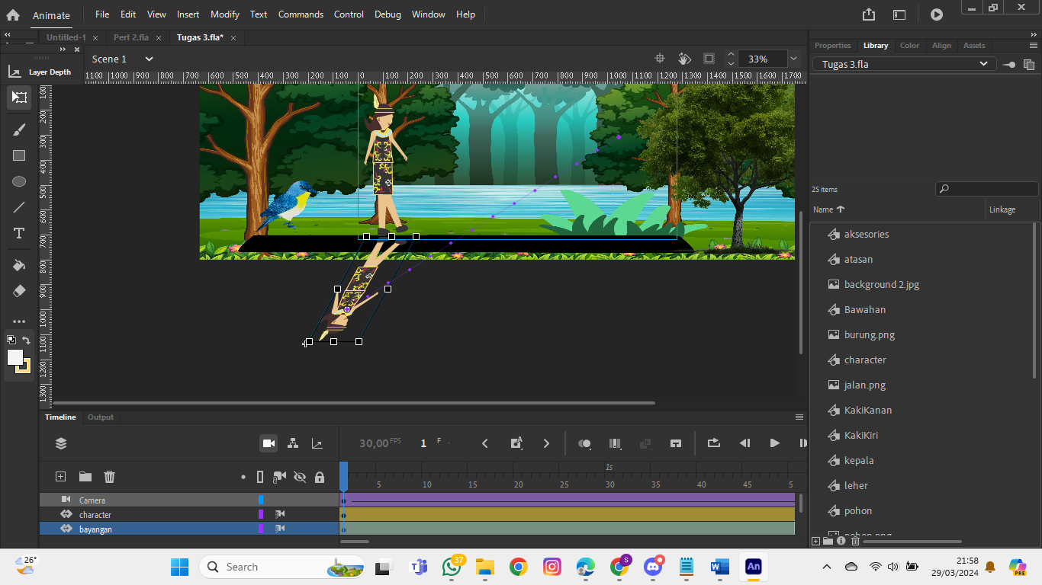

### 3.3 Tampilan *Object* Bayangan

1. Selanjutnya pilih frame 1 pada layer bayangan, pada sebelah kanan pilih *properties scroll* paling bawah untuk *add filter* -> *drop shadow*.

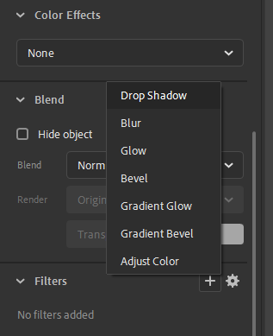

### 3.4 Tampilan Filter *Drop Shadow*

1. Pada filter *drop shadow* atur *strength* menjadi 50% dan jangan lupa untuk centang pada bagian *hide object* dibagian paling bawah.

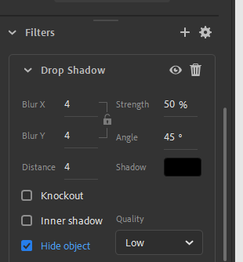

### 3.5 Tampilan *Hide Object*

1. Kemudian pada frame 1 layer bayangan pilih *copy frame* agar frame dari bayangan yang mengandung sequence dapat ditaruh delayer baru.

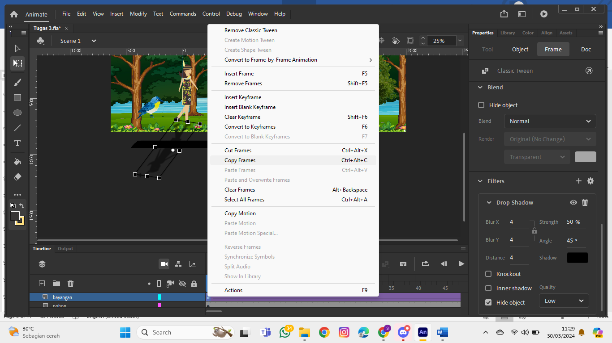

### 3.6 Tampilan *Copy Frame*

1. Langkah selanjutnya setelah copy frame pada layer bayangan adalah dengan menuju frame 215 pada layer bayangan kemudian pilih *paste and overwrites.*

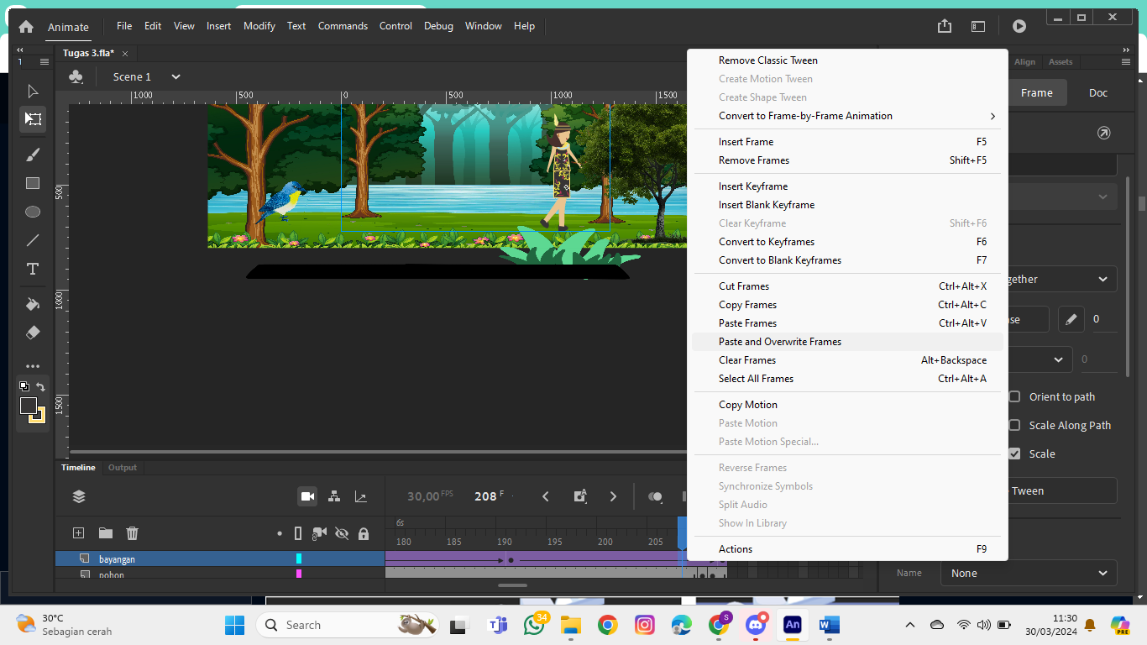

### 3.7 Tampilan *Paste and Overwrites*

1. Setelah itu, lakukan *running* untuk mengetahui hasilnya dengan cara klik CTRL+ENTER.

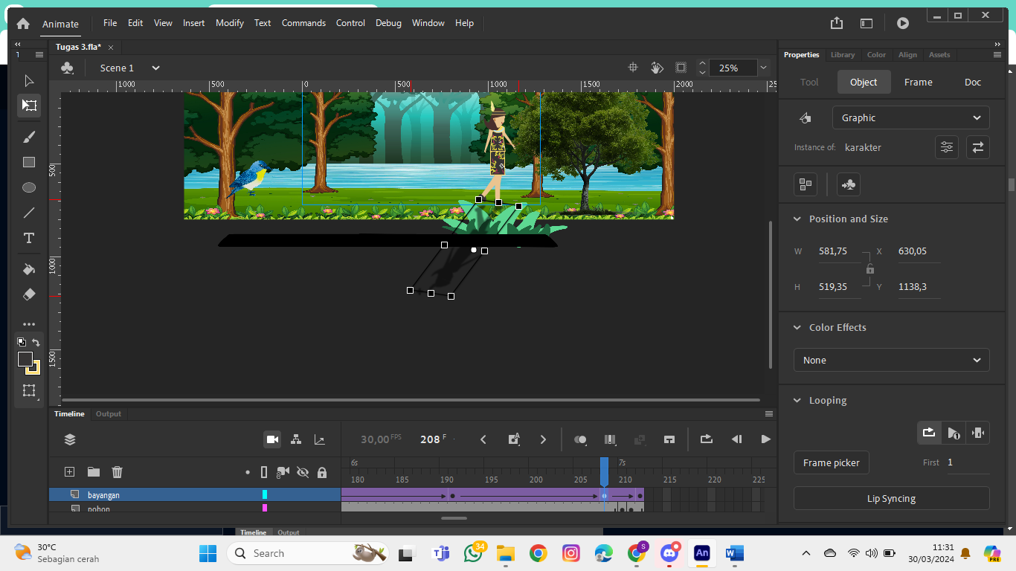

### 3.8 Tampilan *Running*

1. Langkah selanjutnya buat layer baru dengan nama kelinci lalu pastikan bahwa layer kelinci ada diatas layer jalan.

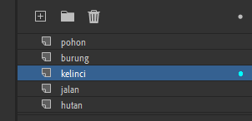

### 3.9 Tampilan Layer3

1. Kemudian pada layer kelinci frame 1 , klik file kemudian pilih *import to stage* untuk mengimport bahan kelinci yang sudah disiapkan.

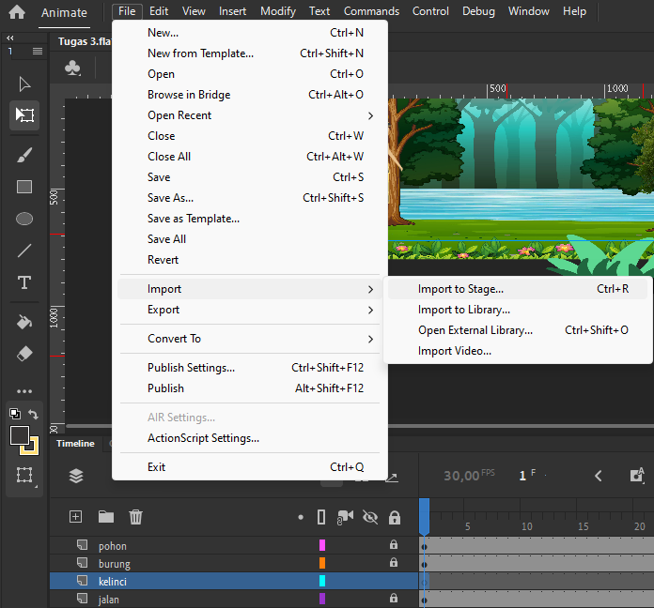

### 3.10 Tampilan *Import To Stage*

1. Setelah mengimport gambar, langkah selanjutnya adalah pilih window kemudian pilih layer depth kemudian atur layer depth pada bagian kelinci dengan -30.

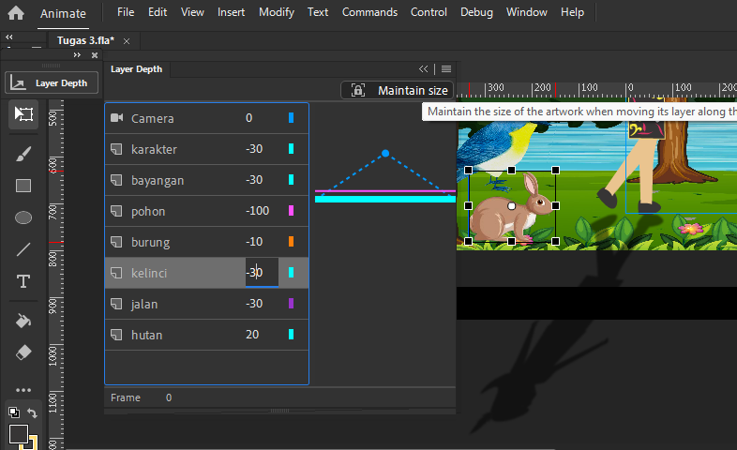

### 3.11 Tampilan *Layer Depth*

1. Kemudian pada objek kelinci klik kanan lalu pilih *convert to symbol* dan isikan dengan nama kelinci dengan type *graphic* lalu pilih Ok.

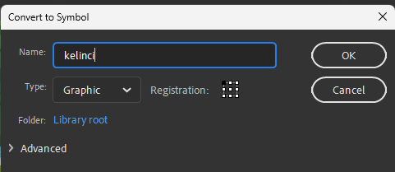

### 3.12 Tampilan *Convert To Symbol*

1. Langkah selanjutnya adalah *double* klik pada object kelinci maka akan tampil layer 1 untuk membuat animasi pada kelinci tersebut kemudian pada frame 2 klik kanan dan pilih *insert keyframe*.

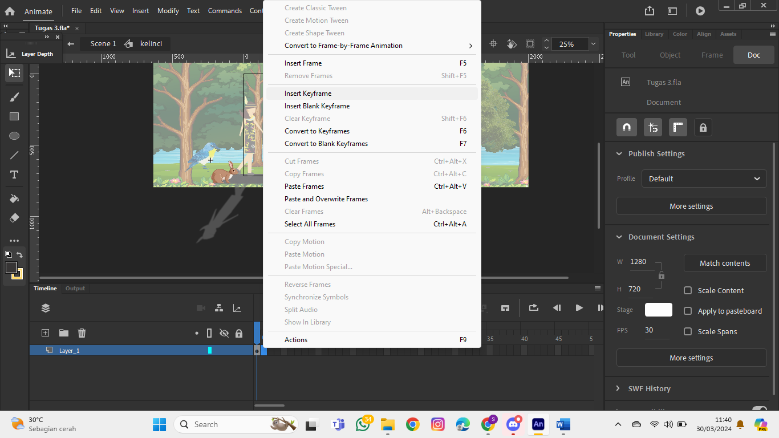

### 3.13 Tampilan *Insert Keyframe*

1. Berikutnya, jika gambar telah diimport dan frame 2 telah dijadikan keyframe maka gambar akan terpisah dalam setiap frame.

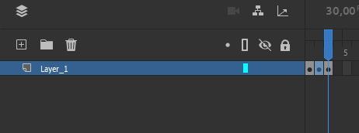

### 3.14 Tampilan Layer1

1. Kemudian layer 1 akan terpisah menjadi beberapa frame kemudian blok *keyframe* 2 hingga *keyframe* 6 lalu drag kekanan dengan jarak 2 frame.

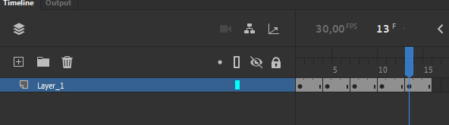

### 3.15 Tampilan Blok *Keyframe*

1. Selanjutnya pada tampilan layer 1 disisi sebelah kanan atas pilih *Onion Skin* atau Alt+Shift+O agar pada *keyframe* sebelumnya bisa dilihat dan memudahkan untuk proses animasi.

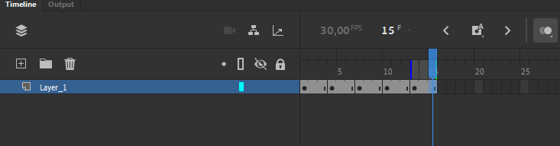

### 3.16 Tampilan *Onion Skin*

1. Kemudian sesuaikan *object* kelinci tersebut dan atur ukuran dari kelinci tersebut.

­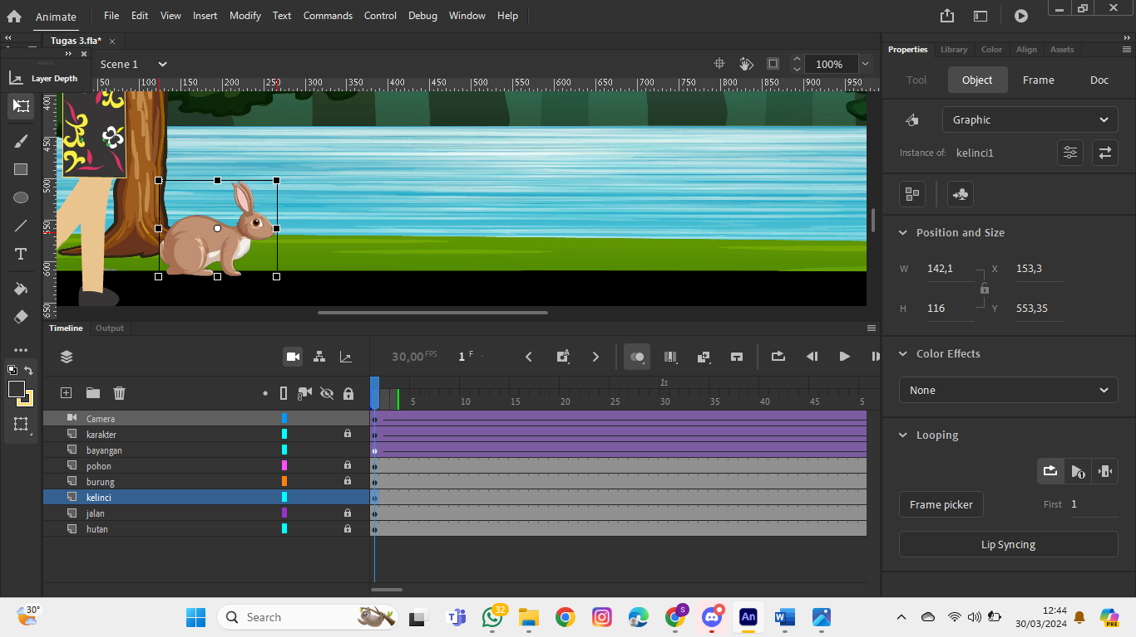

### 3.17 Tampilan *Object* Kelinci

1. Kemudian pada layer kelinci frame 215 pilih *insert keyframe* lalu geser object kelinci tersebut kekanan.

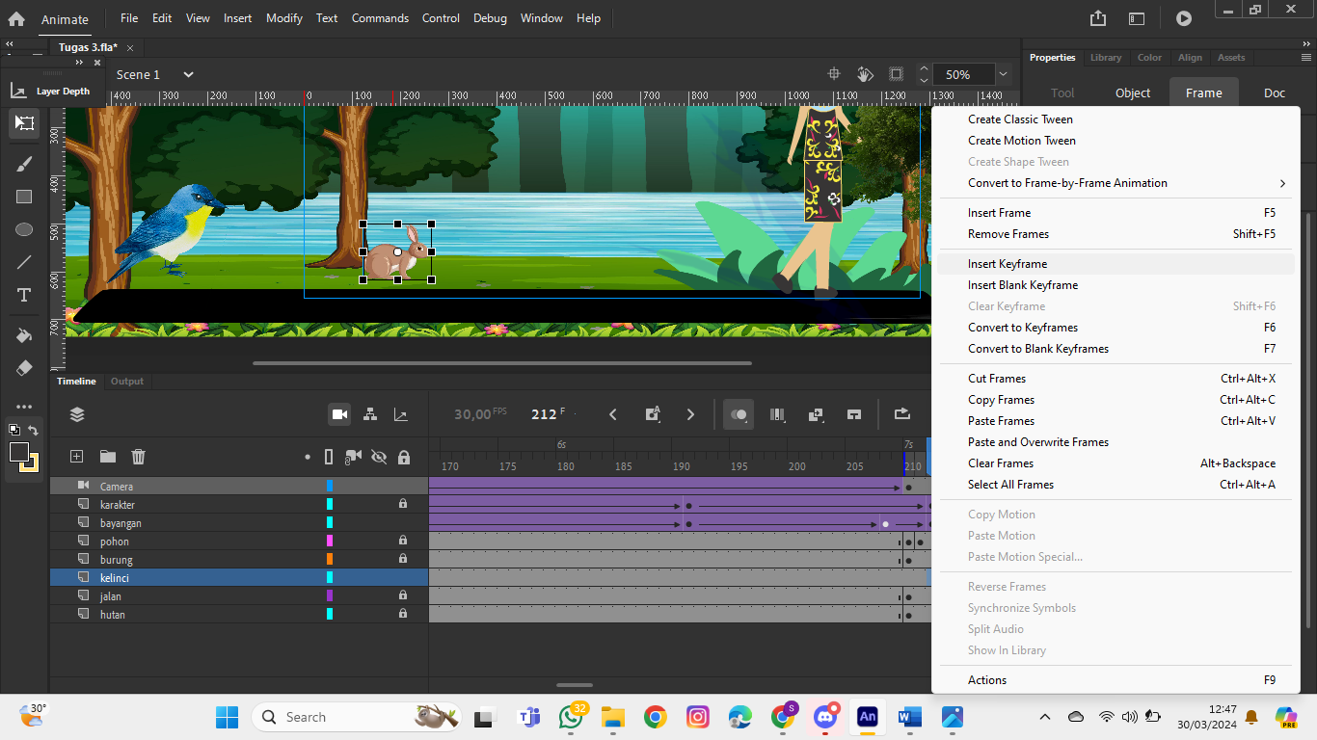

### 3.18 Tampilan *Insert Keyframe*

1. Kemudian pilih frame antara 1-225 pada layer camera kemudian klik kanan dan pilih *create classic tween*.

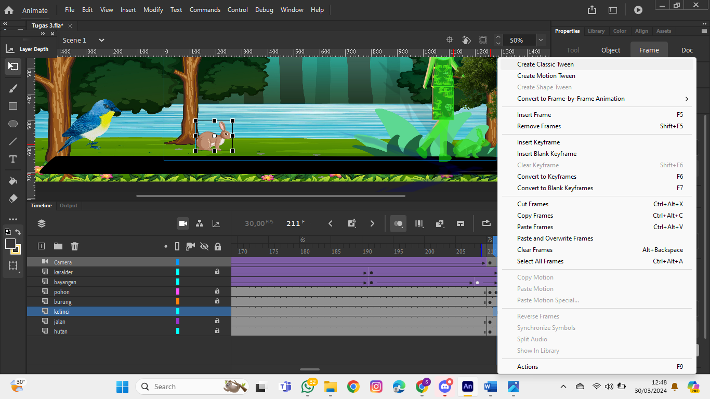

### 3.19 Tampilan *Create Classic Tween*

1. Langkah berikutnya adalah tekan Ctrl+Enter untuk menjalankan animasi yang telah dibuat sebelumnya.

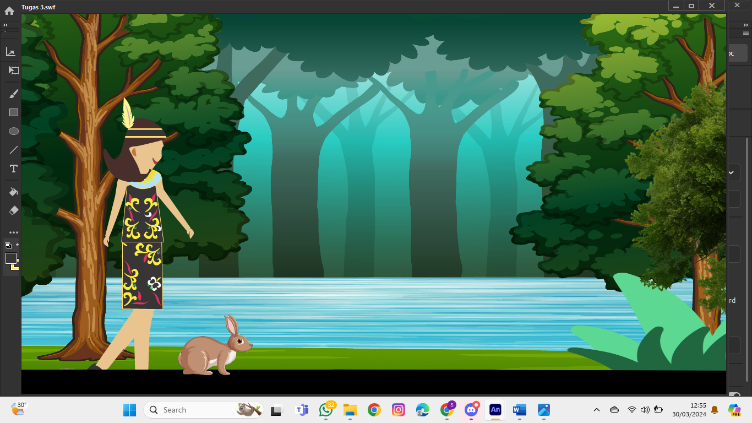

### 3.20 Tampilan *Frame By Frame*

1. **Membuat Animasi Lip Syncronation**
2. Untuk membuat animasi *lip syncronation* langkah pertama yang dilakukan adalah *double* klik pada karakter untuk masuk ke scene 1 karakter.

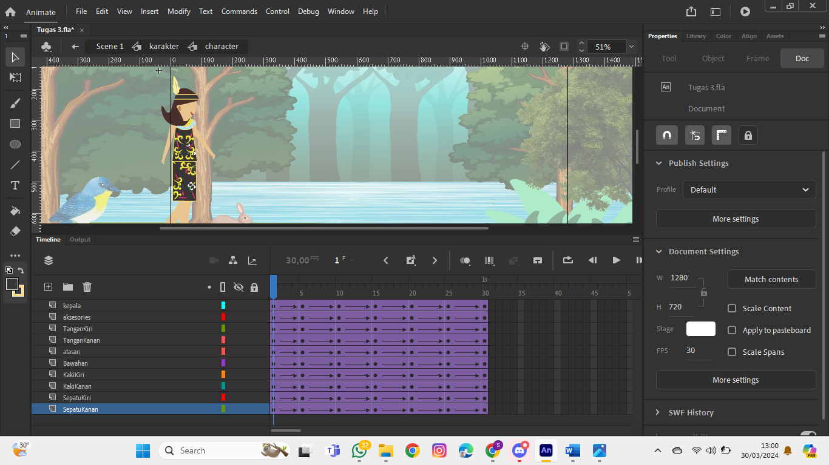

### 3.21 Tampilan *Scene* 1 Karakter

1. Kemudian langkah selanjutnya adalah membuat layer baru dengan nama mulut.

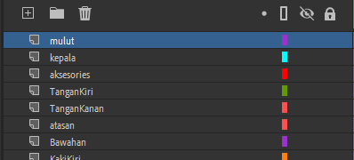

### 3.22 Tampilan *Layer* Mulut

1. Langkah selanjutnya pada layer mulut frame 1 pilih file>import>import to stage kemudian import bahan mulut lalu klik kanan pada mulut lalu pilih *convert to symbol* dan isikan dengan nama mulut.

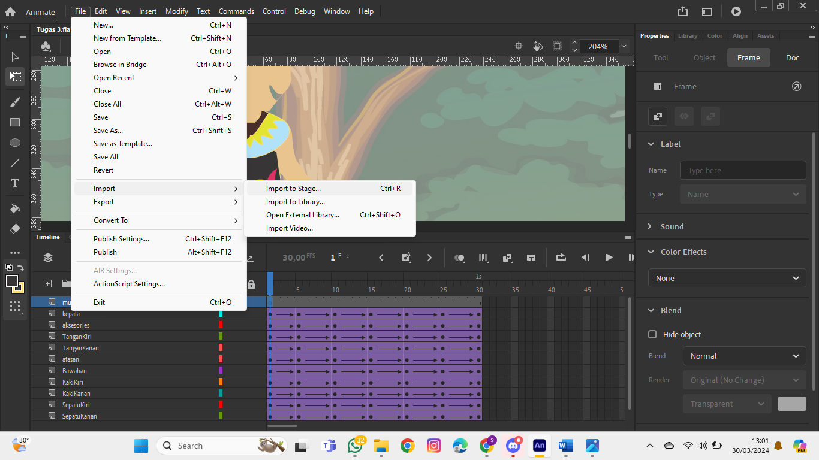

### 3.23 Tampilan *Import To Stage*

1. Selanjutnya, double klik pada mulut maka akan muncul layer1 kemudian pada frame 2 klik kanan lalu pilih *insert blank keyframe*.

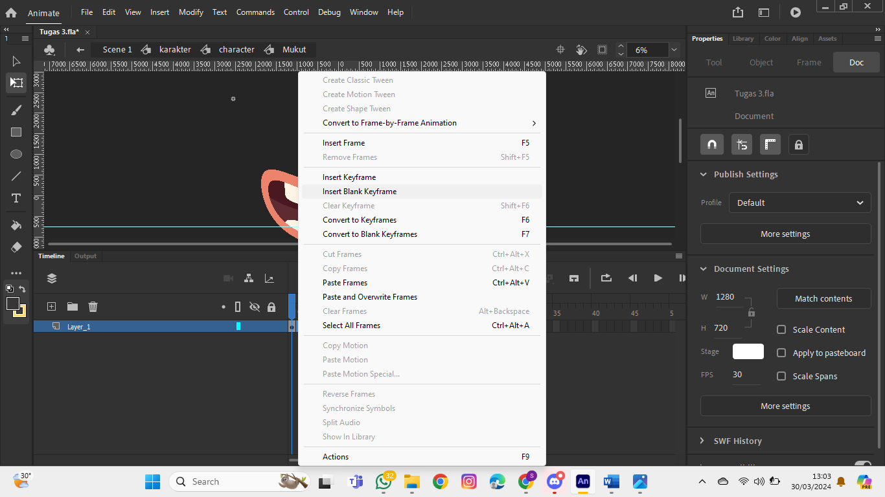

### 3.24 Tampilan *Insert* *Blank Keyframe*

1. Kemudian kembali ke scene karakter lalu atur ukuran mulut tersebut sesuaikan dengan karakternya.

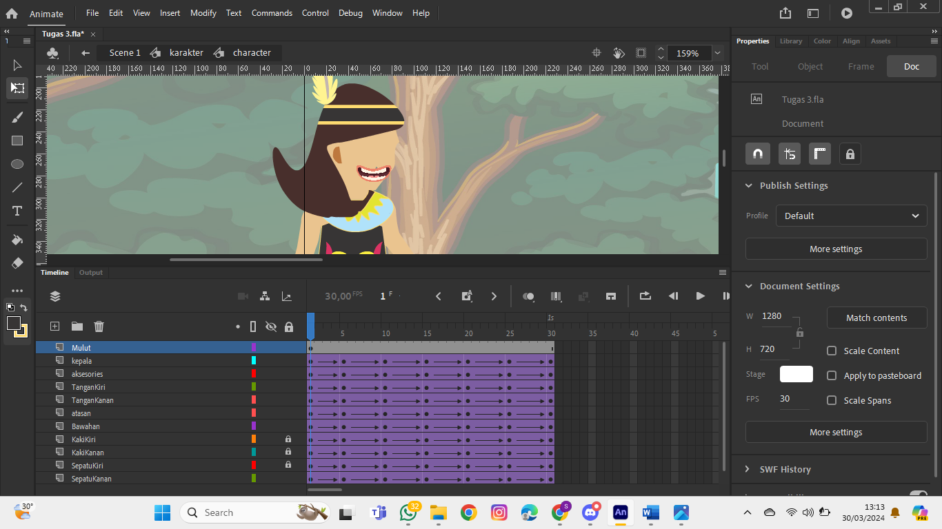

### 3.25 Tampilan Scene 1 Karakter

1. Berikutnya kembali pada scene karakter frame 30 pada layer mulut klik kanan lalu pilih *insert keyframe*.

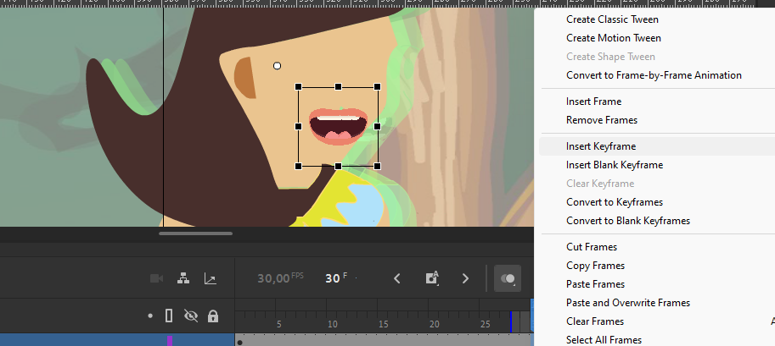

### 3.26 Tampilan *Insert Keyframe*

1. Kemudian pada bagian layer tambahkan layer baru dengan nama audio untuk nantinya akan digunakan pada proses *lip syncronation*.

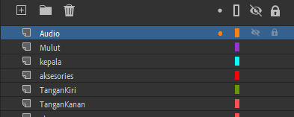

### 3.27 Layer Audio

1. Kemudian lakukan import dan cari file audio yang bernama recording-_3_(1) untuk dimasukkan ke dalam animate.

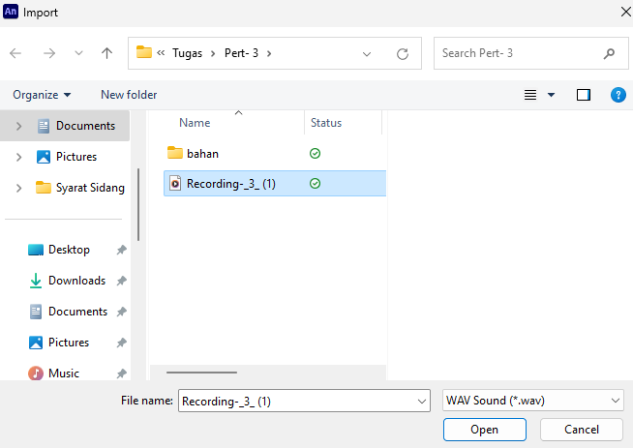

### 3.28 Tampilan *Import Audio*

1. Kemudian masukkan satu persatu gambar mulut dan pilih sync with audio kemudian pilih layer audio maka secara otomatis sinkron ke gerakan mulut dengan audio yang telah ditambahkan.

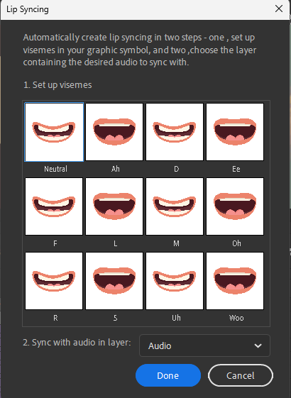

### 3.29 Tampilan *Lip Syncing*

1. Langkah selanjutnya adalah dengan membuat layer baru dengan anma audio setelah itu melakukan import file audio yang telah dipersiapkan sebelumnya jika muncul dialog box seperti dibawah ini maka pilih *replace existing item* kemudian pilih ok.

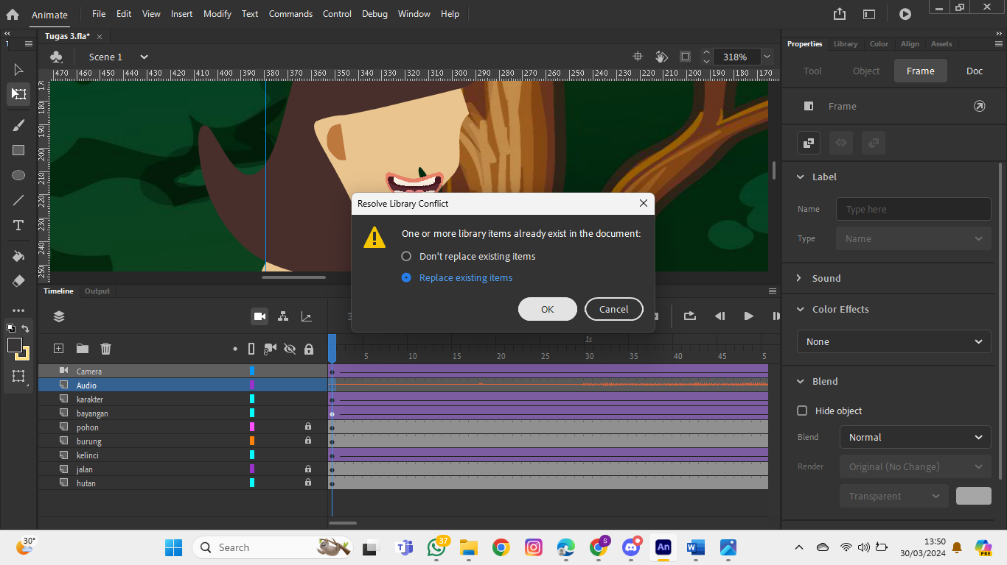

### 2.30 Tampilan *Import* Audio

1. Setelah itu maka akan dapat dijalankan dengan cara Ctrl+Enter untuk menampilkan tampilan yang telah dibuat sebelumnya.

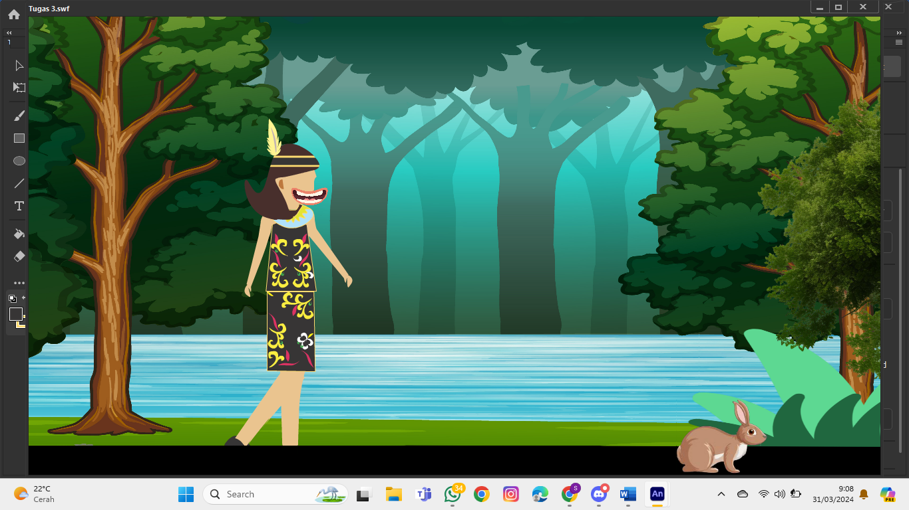

### 3.31 Tampilan *Running*